Областная Олимпиада по техническому иностранному языку среди студентов профессиональных образовательных организаций Московской области

13 апреля 2016 года в Химкинском техникуме состоялась первая олимпиада по техническому иностранному языку для студентов профессиональных образовательных организаций по направлению металлообработки. Участие в олимпиаде приняли 9 обучающихся, изучающих технический иностранный (английский) язык, из 7 профессиональных учебных заведений Московской области.
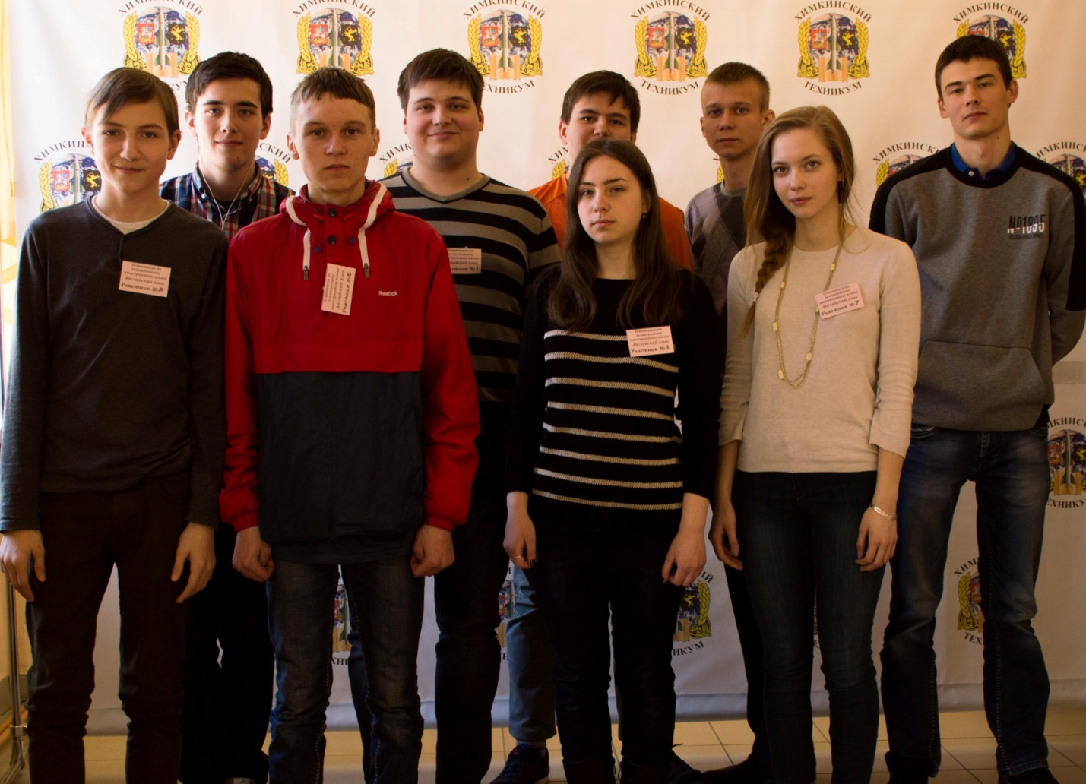

Целями проведения олимпиады стали повышение престижа и качества среднего профессионального образования, мотивация обучающихся к изучению иностранного языка, создание дополнительных условий для воспитания и самореализации личностных творческих возможностей студентов, и их профессионального роста, интеграции в международную профессиональную среду.
Конкурсную судейскую коллегию возглавила менеджер по образованию компании DMG MORI Наталья Рожкова, которая поддержала инициативу проведения подобных олимпиад, а также необходимость освоения будущими рабочими одного, а лучше нескольких, иностранных языков.

Студенты ГБПОУ МО «Колледж «Коломна» приняли участие в областной Олимпиаде по техническому английскому языку: гр. 204 Яковлева Екатерина (преподаватель Сазонова С.В.), гр. 205 Котов Валерий (преподаватель Евтюхина Н.Я.).

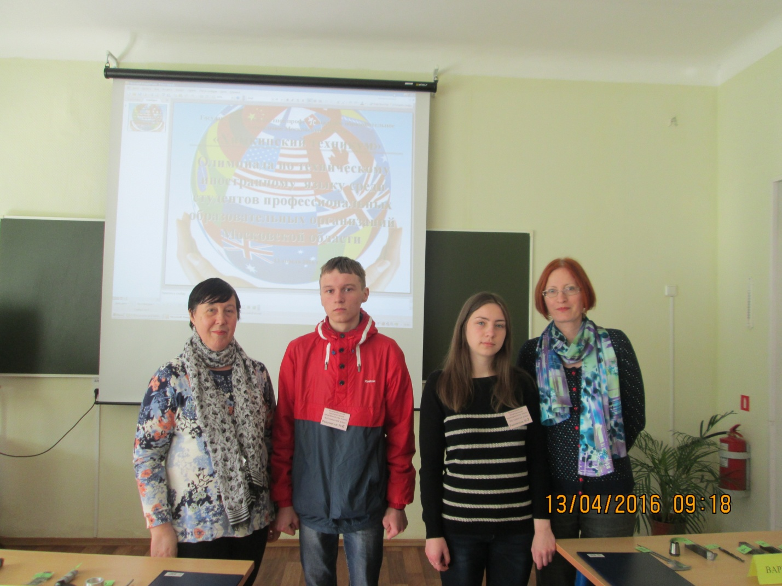

Конкурсное задание состояло из 4 этапов: домашнее задание - эссе участника о себе и своей профессии с использованием технической лексики; прямой и обратный перевод технических терминов с электронной презентации; прямой и обратный перевод фраз, связанных с производственной деятельностью; презентация представленного организаторами инструмента.

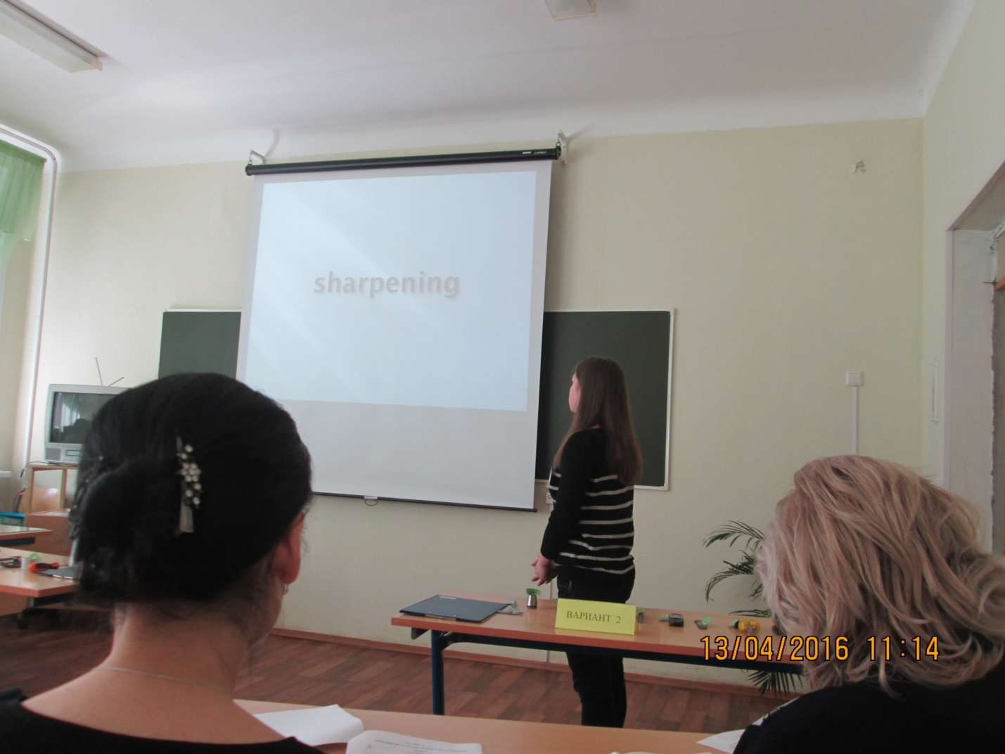
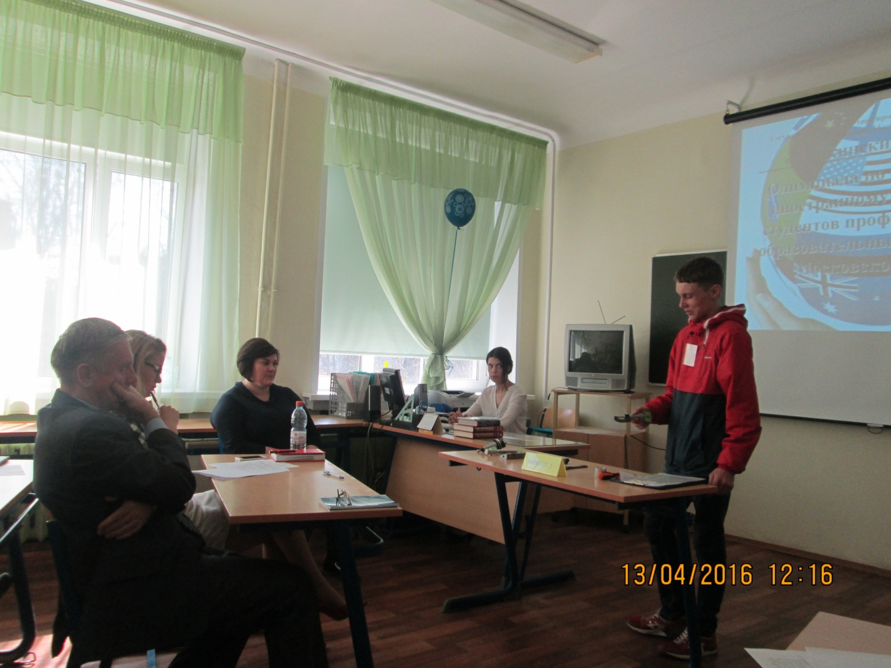

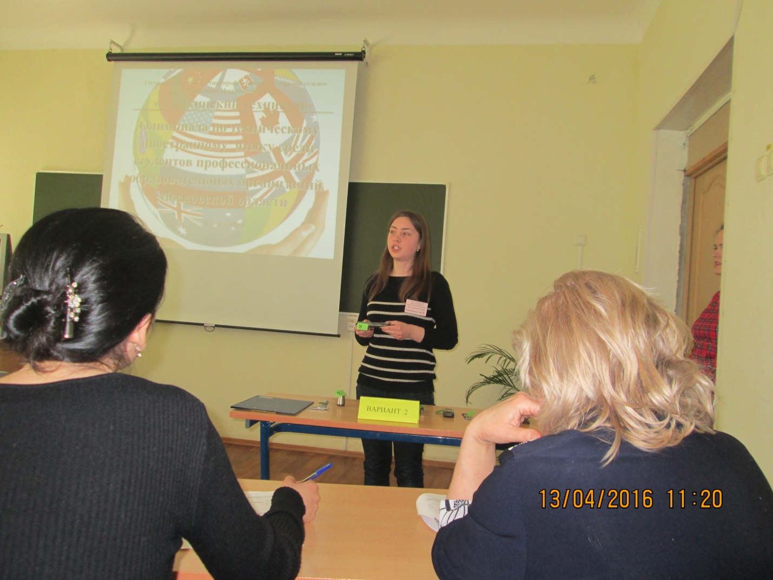
По результатам Олимпиады:
- студент гр.205 Котов Валерий награжден сертификатом участника Олимпиады. Преподаватель Евтюхина Н. Я. награждена сертификатом за подготовку студента к Олимпиаде.
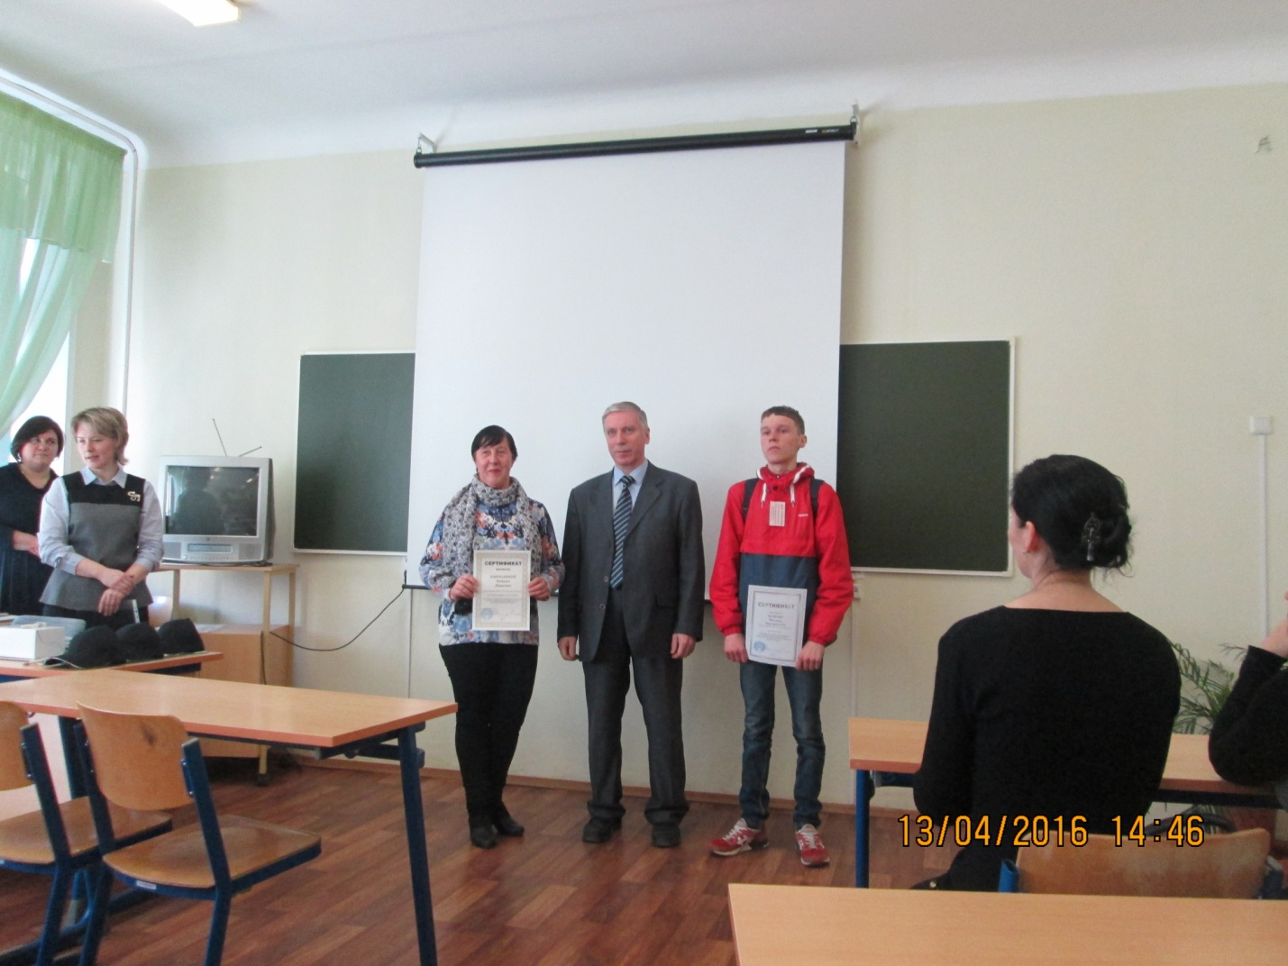

- студентка гр. 204 Яковлева Екатерина награждена грамотой за 3-е место. Преподаватель Сазонова С.В. награждена сертификатом за подготовку призера Олимпиады.
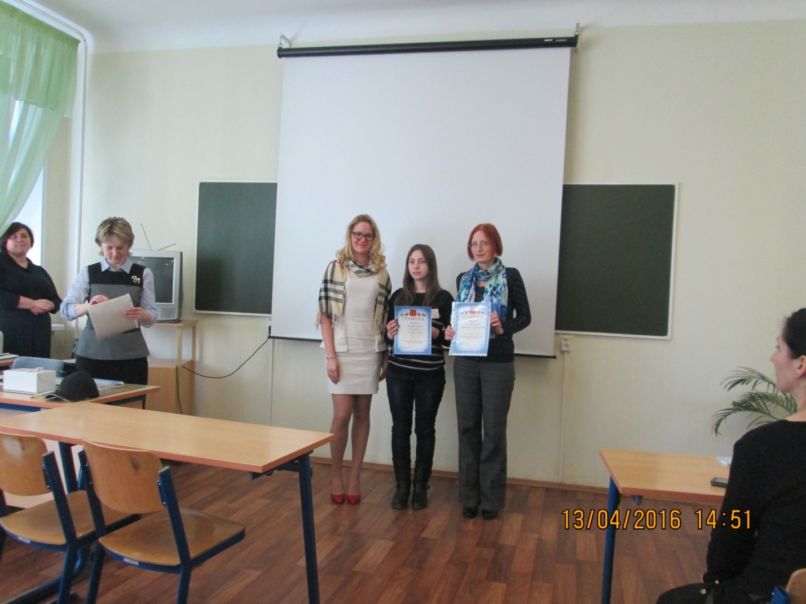
Организаторы олимпиады выразили благодарность всех участников - "первопроходцев" и их преподавателей и выразили надежду на то, что олимпиада по техническому иностранному языку станет ежегодной.

